COMPUTACION | M. WORD | VENTANA | O F F I C E
COMPUTACION | Microsoft Word es un software destinado al procesamiento de textos.  Fue creado por la empresa Microsoft, y actualmente viene integrado en la suite ofimática Microsoft Office.[ |  | O F F I C E

.
COMPUTACION | M. EXCEL | VENTANA | OFFICE
COMPUTACION | Microsoft Excel es una aplicación para manejar hojas de cálculo. Este programa es desarrollado y distribuido por Microsoft, y es utilizado normalmente en tareas financieras y contables. |  | OFFICE

COMPUTACION | M. POWER POINT | VENTANA | O F F I C E
COMPUTACION | Microsoft PowerPoint es un programa de presentación diseñado para hacer presentaciones con texto esquematizado, fácil de entender, animaciones de texto e imágenes prediseñadas o importadas desde imágenes de la computadora. Se le pueden aplicar distintos diseños de fuente, plantilla y animación. |  | O F F I C E

COMPUTACION | M. ACCESS | VENTANA | O F F I C E
COMPUTACION | Microsoft Access es un sistema de gestión de bases de datos relacionales para los sistemas operativos Microsoft Windows, que permite manipular los datos en forma de tablas (formadas por filas y columnas), crear relaciones entre tablas, consultas, formularios para introducir datos e informes para presentar la información. |  | O F F I C E

COMPUTACION | M. PUBLISHER | VENTANA | O F F I C E
COMPUTACION | Microsoft Publisher es la aplicación de autoedición que ayuda a crear, personalizar y compartir con facilidad una amplia variedad de publicaciones y material de marketing. Incluye una variedad de plantillas, instaladas y descargables desde su sitio web, para facilitar el proceso de diseño y maquetación. |  | O F F I C E

COMPUTACION | M. OUTLOOK | VENTANA | O F F I C E
COMPUTACION | Microsoft Outlook es un programa de organización ofimática y cliente de correo electrónico de Microsoft, y forma parte de la suite Microsoft Office. |  | O F F I C E

COMPUTACION | M. FRONT PAGE | VENTANA | OFFICE
COMPUTACION | Microsoft FrontPage es un editor de páginas web para el sistema operativo Windows. Microsoft ha dejado de producir FrontPage en 2006, y ofrece actualmente dos productos alternativos, con tecnologías más actualizadas: SharePoint Designer (parte de Microsoft Office) y Expression Web. | 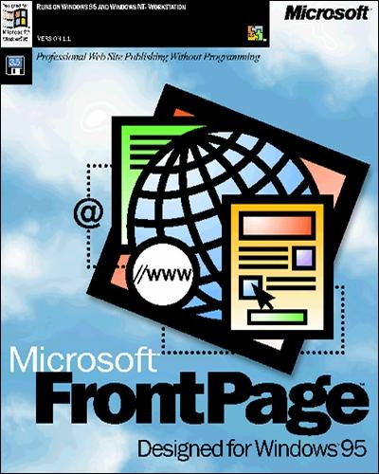 | OFFICE



